Игры на уроках английского языка
Выполнила: Учитель английского языка Джамалова Мажминат Исаковна. КГУ ОШ №1

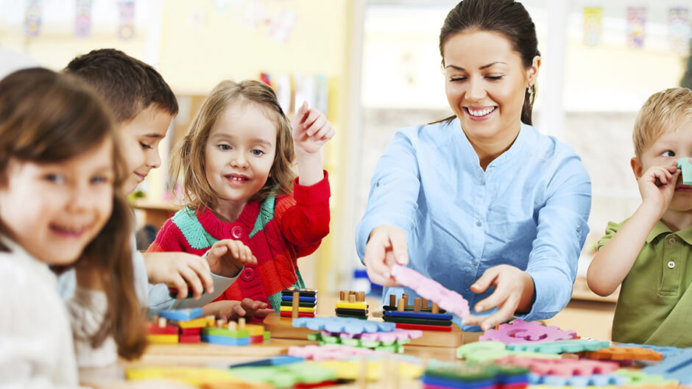
Доклад

Доклад

Нужна ли игра на уроке английского языка?

Многие преподаватели говорят, что игра на уроке английского языка – это потеря времени, бессмысленное развлечение. Другие утверждают, что играть можно только с маленькими. Есть те, которые уверены: игра подрывает их статус учителя и, как следствие, никогда не вовлекают в игровой процесс своих учеников или студентов. Так ли это?

В истории человечества игры всегда играли большую роль. Сегодня они тесно связаны со спортом, искусством и многими другими областями нашей жизни. Однако многие взрослые до сих пор считают, что играть могут только дети.
Игровая деятельность имеет огромное значение в обучении, воспитании и развитии ребенка. Психологи говорят, что игра готовит маленького человечка ко взрослой жизни. Он учится жить, проигрывая ту или иную ситуацию. Игра – это напряженное занятие, которое требует умственных и эмоциональных сил.

Многие преподаватели используют игру для того, чтобы привлечь внимание учащихся, заинтересовать их, увлечь.
На уроках английского языка игровая деятельность имеет особое значение. Часто робкий и неуверенный ученик боится говорить, но играя, он раскрепощается, ему легче показать свои навыки и умения.
Игру можно назвать своеобразным упражнением, которое дает прекрасную возможность для повторения речевого образца. Игровые упражнения часто бывают эмоциональными, потому учащиеся лучше запоминают предоставленный им материал.

То, что дети обожают играть, ни для кого не секрет. Обожают они это и на уроке английского языка в том числе. Если дети совсем маленькие (например, дошкольники 3 лет), то для них весь урок — это и так игра. Ребята же постарше уже встречаются на занятии с более «прозаическими» вещами, такими как чтение, аудирование, письмо, и т.д. Тем не менее, они часто просят учителя «поиграть». И учитель, как правило, с удовольствием это делает. И тут нужно предупредить родителей — если ребенок радостно рассказывает, что на уроке английского они играли, то не стоит думать, что драгоценное время урока было потрачено понапрасну. Все игры, которые предлагает преподаватель, несут несомненную пользу в деле овладения иностранным языком.

Какими могут быть игры на уроке английского?
Игровая деятельность очень разнообразна. Есть игровые упражнения, которые направлены на активацию речевой деятельности, фонетические, лексические, грамматические задания. Есть те, которые направлены на развитие письма, навыков чтения, ролевые игры, импровизации, игра-зарядка и многие другие.
При выборе того или иного вида игровой деятельности учитель, как правило, должен учитывать не только ту сферу, которая нуждается в тренировке, но и возраст играющих. Многие взрослые без особой охоты начинают играть, довольно скептически относятся к таким занятиям, однако в процессе увлекаются, переключаются и азартно выполняют те или иные действия.

Какими же должны быть игры на уроках английского языка?
  - Они не должны быть сложными
То есть в них не должно быть много правил и объяснений. Чем проще – тем лучше
  - Они должны иметь четкие правила
В каждой игре должны быть правила и их нужно объяснить
  - В игре должны принимать участие все учащиеся
Если в классе много учеников, нужно разделить учащихся на группы, команды, однако предоставить всем возможность поучаствовать
  - Не допустимы наказания
Нельзя наказывать менее успешных учеников за то, что они плохо справляются с заданием. Также нельзя насмехаться, если студент не справляется со своей задачей
  - Используйте поощрительные призы
И дети, и взрослые любят получать призы. Даже если это что-то совсем маленькое, незначительное, это все равно приятно! На практике доказано, что за маленькую конфету или за какой-либо переходящий от одной победившей команды к другой приз студенты готовы стараться лучше, а значит результат тоже будет лучше

В зависимости от целей и задач урока используются различные игры.
Условно игры можно разделить на три типа.
I. Игры на развитие звукового и буквенного анализа слов, фонематического слуха, умения концентрироваться

-Игра «Несломанный телефон»
Игра ведется на две команды. Учитель и помощник шепчут первому игроку каждой команды слово на английском языке. Следующий игрок шепчет это слово своему соседу и т.д. Выигрывает та команда, которая быстрее и без ошибок передаст названное слово последнему игроку.
-Игра «Звуки и буквы»
Учитель пишет на доске и произносит по-английски короткое слово, затем делается короткая пауза. Ученики должны сосчитать, сколько в слове звуков и по хлопку сообщить ответ (dog – 3 звука, girl – 3 звука).
-Игра «Составь слово»
Учитель показывает картинку с изображением предмета, называет его и просит учеников разложить разрезанные буквы в порядке, чтобы получилось слово – название данного предмета. Затем можно предложить ученикам написать его в тетради или на доске, сосчитать, сколько в слове букв и сколько звуков.
Игра «Найди пару»
Учитель просит учеников правильно соединить заглавные и соответствующим им маленькие буквы.
Игра «Мешок Санта Клауса»
Учитель вытаскивает из мешка вырезанные из плотного картона буквы английского алфавита, а ученики должны назвать, какую букву он вытащил из мешка.

II. Игры на развитие памяти и внимания
Игра «Дни недели»
Учащиеся получают карточки с названиями дней недели.
По хлопку учителя ученики выстраиваются в линию по порядку следования дней недели друг за другом.
Игра «Громкая буква»
Каждому ребенку присваивается определенная буква английского алфавита. Затем учитель называет какую-нибудь букву и тот ребенок, которому присвоена эта буква, делает один хлопок и повторяет название буквы.
Игра «Кто за мной?»
Ученики получают разные звуки. Учитель произносит английское слово и пишет его на доске. Затем ученики по хлопку учителя произносят звуки и выстраиваются в том порядке, в каком звуки следуют в написанном слове. Когда слово «напечатано», все хлопают в ладоши.
Игра «Воздушные слова»
Учитель в воздухе «пишет» простые слова. Ученики «читают» и записывают их в тетради. Выигрывает тот, кто справился с заданием лучше других.
Игра «Цифры в беспорядке»
Ученики выходят к доске, на которой в беспорядке написаны числа. Учитель называет определенное число, ученики должны обвести и повторить числительное. Выигрывает тот, кто не ошибся ни разу.
Такую же игру можно провести, используя буквосочетания или буквы.
Игра «Назови числа»
Ученику предлагается таблица, в которой в произвольном порядке расположены числа от 1 до 20. Ученик должен отыскать числа по порядку, показывая их указкой и называя их вслух. Ученику нужно выполнить задание как можно быстрее.
Игра «Опиши предмет»
Учитель быстро показывает детям какой-либо предмет, затем, убрав его, просит назвать его цвет и размеры на английском языке.
Игра «Последняя буква – первая буква следующего»
Учитель называет английское слово, ученики должны придумать слово, начинающееся на последнюю букву предложенного слова. Например: цвета Greyellowhite.
Игра «Угадай глагол»
Ученик показывает перед классом какое-либо движение, ученики должны назвать глагол на английском языке, обозначающий это движение.
Игра «Ромашка»
Учитель называет цвет, ученики рисуют лепесток ромашки данного цвета. Должен получиться цветок с семью лепестками разного цвета.
III. Игры на развитие мышления, умения классифицировать, сопоставлять
Игра «Найди лишнее слово»
На доске написано предложение, нужно найти лишнее слово. Например: The dog is are big.
Игра «Угадайка»
Учитель задумывает предмет по теме. Ученики, задавая вопросы, отгадывают, что он задумал.
Игра «Составь предложение»
Из слов, знаков препинания, нужно сложить законченное по смыслу предложение и прочитать его.
Игра «Найди игрушку»
Ученики приносят на урок игрушки. Один ребенок выходит за дверь. В это время учитель с учащимися придумывают описание игрушки из нескольких предложений. Все игрушки расставлены на столе. Водящий входит в класс и по описанию ребят должен найти и назвать выбранную игрушку.
Игра «Что это?»
Учитель называет ряд признаков для предмета. Необходимо назвать слово, обладающее данными признаками. It is round, tasty, orange. We eat it. (orange).

